Módulo #0: Introducción al curso de Cisco CCNA R&S
CN-0-1: Introducción, Profesor, Certificación
CN-0-2: Metodología, Contenido, Temas
CN-0-3: Laboratorio, Equipos, Tips

Módulo #1: Introducción a las redes de datos
CN-1-1: Concepto Redes y Dispositivos
CN-1-2: Network Interface Card, HUB
CN-1-3: Diagrama de conexión de HUB 1 y HUB
CN-1-4: Bridge, Switch
CN-1-5: Routers
CN-1-6: Diagrama Redes, Dominios, Topología
CN-1-7: Clasificación de Redes
CN-1-8: Ancho de banda, Modelo OSI
CN-1-9: Capa 7, Capa 6, Capa 5
CN-1-10: Capa 4, Capa 3, Capa 2
CN-1-11: Capa 1, Resumen Modelo OSI
CN-1-12: Tipos de Cables 0 HORA
CN-1-13: Tipos de Cables (Pt.2)
CCNA – Examen Módulo #1 1 HORA

Modulo #2: Introducción al protocolo TCP/IP
CN-2-1: Introducción a TCP/IP
CN-2-2: Fundamentos de TCP/IP
CCNA – Examen Módulo #2

Modulo #3: Subnetting, VLSM y Sumarización
CN-3-1: Introducción a Subnetting
CN-3-2: Subnetting
CN-3-3: Binario – Decimal
CN-3-4: Mascara de Red
CN-3-5: CIDR
CN-3-6: Prácticar Subnetting
CN-3-7: VLSM
CN-3-8: VLSM Pt. 2
CN-3-9: Summarization
Prácticas Módulo #3
Laboratorios Modulo #3
CCNA – Examen Módulo #3

Modulo #4: Cisco IOS e Internetworking
CN-4-1: Routers
CN-4-2: Telnet, CDP
CN-4-3: Cisco IOS
CN-4-4: Modo Privilegiado, Modo Usuario
CN-4-5: Laboratorio Password Recover 2500
CN-4-6: Laboratorio Password Recover 1760
CN-4-7: Laboratorio de CDP
CN-4-8: Laboratorio de Backup Cisco
CN-4-9: Laboratorio de Restore Cisco
CN-4-10: Backup Configuration Cisco Router
CN-4-11: Laboratorio de SSH
CN-4-12: Laboratorio de Telnet
Prácticas Modulo #4
CCNA – Examen Módulo #4

Módulo #5: Enrutamiento IP y protocolo RIP
CN-5-1: Enrutamiento IP y Protocolo RIP
CN-5-2: Tipos de Enrutamiento
CN-5-3: Rutas Estáticas
CN-5-4: Rutas Estáticas (Pt.2)
CN-5-5: Protocolo de Enrutamiento RIP
CN-5-6: Comandos RIP
CN-5-7: Categorías de Enrutamiento
CN-5-8: Configurar RIP v2
CN-5-9: Protocolo RIP, Split-Horizon
CN-5-10: Passive Interface
CN-5-11: Timers
Prácticas Modulo #5
CCNA – Examen Módulo #5

Módulo #6: EIGRP
CN-6-1: Introducción a EIGRP
CN-6-2: Protocolo EIGRP
CN-6-3: Configuración EIGRP
CN-6-4: Interface Pasiva, Timer
CN-6-5: EIGR Autenticación
CN-6-6: Balanceo de Carga EIGRP
CN-6-7: Redes no Continuas
CN-6-8: Comandos EIGRP
CN-6-9: Configurar EIGRP con Autenticación
CN-6-10: Load Balance 1
CN-6-11: Load Balance 2
CN-6-12: Configurar EIGRP en Redes no Continuas
Prácticas Modulo #6
CCNA – Examen Módulo #6

Módulo #7: Protocolo OSPF
CN-7-1: Protocolo OSPF
CN-7-2: Introducción a OSPF
CN-7-3: Configurar OSPF en Red Broadcast
CN-7-4: OSPF Formando Relaciones
CN-7-5: Comandos OSPF
CN-7-6: OSPF en Area Simple
CN-7-7: OSPF en Red Frame-Relay
CN-7-8: OSPF en Red Frame-Relay 2
CN-7-9: Laboratorio OSF Authentication
Prácticas Modulo #7
CCNA – Examen Módulo #7

Módulo #8: Tecnología de switching y protocolo STP
CN-8-1: Introducción Switching
CN-8-2: Tecnología Switching
CN-8-3: Spanning Tree
CN-8-4: EtherChannel
CN-8-5: Port Security
CN-8-6: Password Puerto VTY
CN-8-7: Switch Cisco Catalyst
CN-8-8: Funcionamiento de Spanning Tree
Prácticas Modulo #8
CCNA – Examen Módulo #8

Módulo #9: Virtual LAN y Virtual Trunking Protocol
CN-9-1: Introducción VLAN
CN-9-2: VLAN
CN-9-3: Frame Tagging, Trunk Port, VTP
CN-9-4: Inter-VLAN
CN-9-5: Voice VLAN
CN-9-6: Configurar VLAN en Switch Cisco
CN-9-7: Configuración de Trunking y VTP
CN-9-8: Inter-VLAN Routing
Prácticas Modulo #9
CCNA – Examen Módulo #9

Módulo #10: Seguridad y Listas de Control de Acceso
CN-10-1: Introducción ACL
CN-10-2: Standard ACL
CN-10-3: Extended ACL
CN-10-4: Named ACL
CN-10-5: Time Based ACL
CN-10-6: Laboratorio de Standar ACL
CN-10-7: Laboratorio de Extended ACL
CN-10-8: Laboratorio de Named ACL
CN-10-9: Laboratorio de Time Based ACL
Prácticas Módulo #10
CCNA – Examen Módulo #10

Módulo #11: Network Address Translation (NAT)
CN-11-1: Introducción NAT
CN-11-2: NAT Estatico
CN-11-3: NAT Dinámico
CN-11-4: NAT Overload
CN-11-5: Terminología y Comandos NAT
CN-11-6: Laboratorio NAT Estatico
CN-11-7: Laboratorio NAT Dinámico
CN-11-8: Laboratorio NAT Overload
Prácticas Módulo #11
CCNA – Examen Módulo #11

Módulo #12: Wireless LAN
CN-12-1: Wireless LAN
CCNA – Examen Módulo #12

Módulo #13: Internet Protocol v6 (IPv6)
CN-13-1: Introducción IPv6
CN-13-2: IPv6
CN-13-3: Descripción IPv6
CN-13-4: Direcciones IPv6
CN-13-5: Tipos de Direcciones IPv6
CN-13-6: Direcciones Especiales IPv6
CN-13-7: Configuración IPv6
CN-13-8: Migración IPv6
CN-13-9: Laboratorio de Configuración IPv6
CN-13-10: Laboratorio de RIPNG
CN-13-11: Laboratorio de OSPF para IPv6
Lecturas Recomendadas
CCNA – Examen Módulo #13

Módulo #14: Wide Area Network (WAN)
CN-14-1: Introducción a Redes WAN
CN-14-2: Terminología WAN
CN-14-3: Tecnología de Redes WAN
CN-14-4: Tipos de Conexiones WAN
CN-14-5: Protocolos WAN
CN-14-6: Protocolo Frame-Relay
Prácticas Módulo #14
CCNA – Examen Módulo #14

Módulo #15: First Host Redundancy Protocol
CN-15-1: FHRP
CN-15-2: Tecnología HSRP
CN-15-3: Tecnología de GLBP

Contenido del Curso
Módulo #0: Introducción al curso de Cisco CCNA R&S |  | Tiempo
CN-0-1: Introducción, Profesor, Certificación | 0 HORA 15 MINUTOS | 00:15:00
CN-0-2: Metodología, Contenido, Temas | 0 HORA 15 MINUTOS | 00:15:00
CN-0-3: Laboratorio, Equipos, Tips | 0 HORA 20 MINUTOS | 00:20:00
Total Tiempo |  | 00:50:00

Módulo #1: Introducción a las redes de datos
CN-1-1: Concepto Redes y Dispositivos | 0 HORA 15 MINUTOS | 00:15:00
CN-1-2: Network Interface Card, HUB | 0 HORA 15 MINUTOS | 00:15:00
CN-1-3: Diagrama de conexión de HUB 1 y HUB | 2 0 HORA 15 MINUTOS | 02:15:00
CN-1-4: Bridge, Switch | 0 HORA 15 MINUTOS | 00:15:00
CN-1-5: Routers | 0 HORA 15 MINUTOS | 00:15:00
CN-1-6: Diagrama Redes, Dominios, Topología | 0 HORA 15 MINUTOS | 00:15:00
CN-1-7: Clasificación de Redes | 0 HORA 15 MINUTOS | 00:15:00
CN-1-8: Ancho de banda, Modelo OSI | 0 HORA 15 MINUTOS | 00:15:00
CN-1-9: Capa 7, Capa 6, Capa 5 | 0 HORA 15 MINUTOS | 00:15:00
CN-1-10: Capa 4, Capa 3, Capa 2 | 0 HORA 15 MINUTOS | 00:15:00
CN-1-11: Capa 1, Resumen Modelo OSI | 0 HORA 15 MINUTOS | 00:15:00
CN-1-12: Tipos de Cables 0 HORA | 30 MINUTOS | 00:30:00
CN-1-13: Tipos de Cables (Pt.2) | 0 HORA 15 MINUTOS | 00:15:00
CCNA – Examen Módulo #1 1 HORA | 54 MINUTOS | 00:54:00
Total Tiempo |  | 06:24:00
- CN-1-1: Concepto Redes y Dispositivos Redes de datos.
  - Que son las Redes?
    - Es una infraestructura tecnológica que permite a las empresas interconectar sus aplicaciones.
    - Son un conjunto de dispositivos (Host) que se conectan entre sí con el objeto de intercambiar información.
- Las redes conectan Aplicaciones como:
  - Telefonía IP.
  - Video conferencia.
  - Bases de datos
  - Aplicaciones Web.
  - Transferencia de archivos.
  - Mensajería Instantánea.
- Dispositivos
  - Los dispositivos de red se dividen en dos grupos.
    - Dispositivo de usuario Final (End Users): como son los Pc, Scaner, Web cam, Tablet, Smarphone, estos se conectan de forma LAN o WIFI.
    - Dispositivos de RED (Network Device): como son los Routers, Switching, Firewall (Los Firewall son equipos de red “Ayuda a mejorar la seguridad de la información en la red).

- Dispositivos (II)
  - Los dispositivos de red incluyen todos los equipos necesarios para lograr la comunicación entre dos o más usuarios finales.
    - NIC: (Network Interface Card), En el PC puerto RJ45
    - HUB
    - BRIDGE
    - SWITCH
    - ROUTER
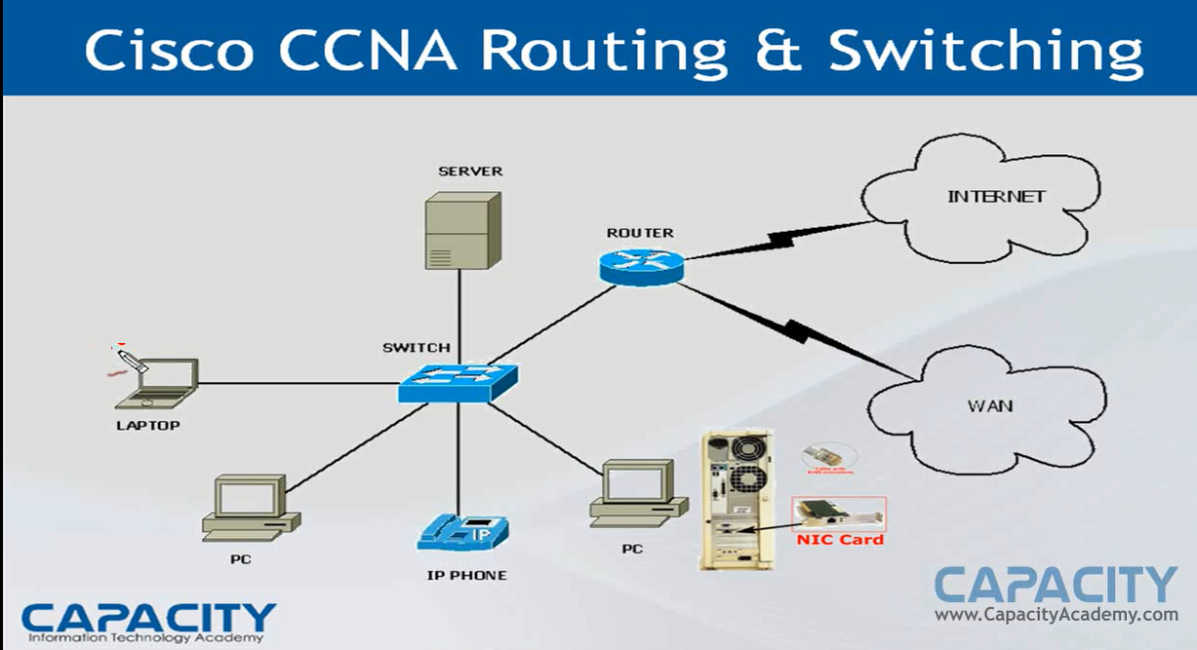
- CN-1-2: Network Interface Card, HUB
  - NIC ( Network Interface Card)
  - Conecta equipos a la red
  - Direcciones físicas.
    - Direcciones MAC (Media Acces Control).
    - Las direcciones MAC son únicas en cada tarjeta o pc o dispositico (No se repiten).
    - Las direcciones MAC o direcciones FISICAS “Vienen empotradas en la tarjeta” se representan de esta forma en notación hexadecimal y tienen una longitud de 48 bits (00-1D-92-D8-A6-CC), cada octeto tiene 8 bits.
    - Los primeros 24 bits (00-1D-92) representan el OUI (Organización Uniquel Identifiquer).Es decir que representan al fabricante.
    - Los 24 bits (D8-A6-CC), son asignados por el fabricante para identificar la propia tarjeta.

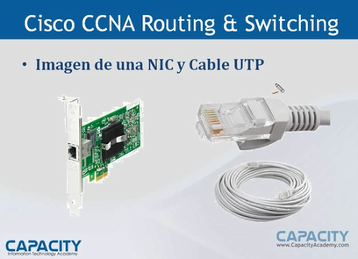
Puerto RJ45
El cable UTP lleva 8 hilos entrelazados, de los cuales 4 se aginan para transportar datos.

Los cables UTP vienen por categorías (categorías 5, 6, 7) entre mayor categoría el cable lleva un mayor ancho de banda.

Nota: cuando haya una red y está presente mucha interferencia electromagnética se tiene la opción de usar un cable STP, que es un cable que tiene protección contra la interferencia electromagnética.

- CN-1-3: Diagrama de conexión de HUB 1 y HUB 2
  - Conecta un grupo de nodos (Host)
  - Es considerado un repetidor.
Broadcast: es un mensaje que va destinado a todos los dispositivos conectados a la red

  - Forma un solo dominio de colisión.
  - Extiende el dominio de colisión.
  - Forma un solo dominio de broadcast.
  - Su principal desventaja son las colisiones.
Nota: un HUB es considerado un repetidor de señal, porque lo que entra por un puerto lo repite en los demás e inclusive por el mismo puerto de entrada o inicio por medio de un cable no mayor a 100 mts. Debido a que el cable después de una medida de 100mts presenta una atenuación o resistencia la señal no llega al destino y muy débil y no se pueden entender los bits.
Los repetidores se utilizaban para unir dos o más puntos de una distancia de más de 100 mts.
///UN HUB ES UN DISPOSITIVO DE LA CAPA UNO (1) DEL MODULO OSI ///
Cuando conectamos 4 equipos a un HUB de 100MG los cuatro equipos va na competir por el que primero obtenga los 100Mgs y así sucesivamente va disminuyendo, esto quiere decir que entre más dispositivos conecto a un HUB menos ancho de banda tengo, los HUB ya no se utilizan actualmente.
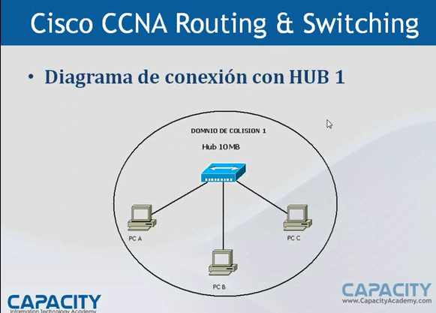
Toda la figura del diagrama de conexión del HUB 1 representa un solo dominio de colisión

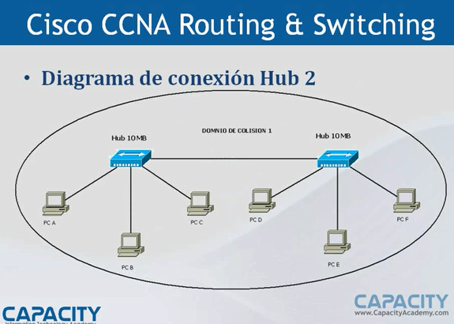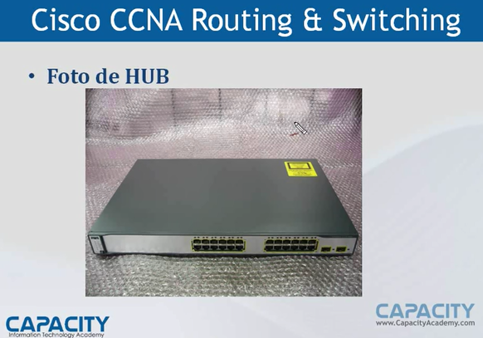
Un HUB físicamente es igual a un SWitch, a diferencia a que internamente trabajan diferente por sus características de diseño, la imagen del HUB conecta 24 equipos, nodos o hosts
- CN-1-4: Bridge, Switch
  - Bridge
  - Más inteligente que los HUBS:
  - Segmenta el dominio de colision.
  - No segmenta el dominio de broadcast.
Un Bridge, es un equipo que une segmentos de redes.
El Bride lo que hace es memorizar todas las direcciones MAC de cada una de las PC conectadas al HUB
EL BRIDGE CORRESPONDE A LA CAPA DOS (2) DEL MODELO DE OSI
El bridge, tiene la inteligencia de ver la información que viaja en una trama Ethernett

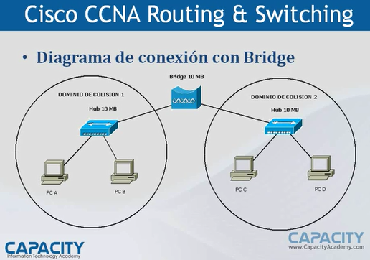
El Bridge puede ver la dirección MAC origen y puede ver la dirección MAC destino hacia dónde va esa trama

Nota: el HUB y el Bridge NO segmentan el dominio de Broadcats pero SI segmentan el dominio de Colisión.
///UN BRIDGE ES UN DISPOSITIVO DE LA CAPA DOS (2) DEL MODULO OSI ///

- SWITCH
- Más inteligente y rápido que un Bridge.
- Micro segmentación del dominio de colisión.
- No segmentan el dominio de Broadcast.
- Es un Bridge multipuerto.
///El SWITCH es un dispositivo de la Capa dos (2) del modelo OSI///
El Switch también puede ver la dirección MAC origen y puede ver la dirección MAC destino hacia dónde va esa trama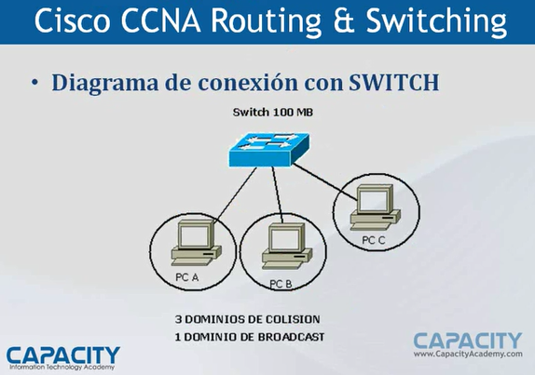En la imagen se muestra el diagrama de conexión con SWITCH, y cada salida o puerto del Switch es un dominio de colisión, en este caso muestra 3 dominios de colisión
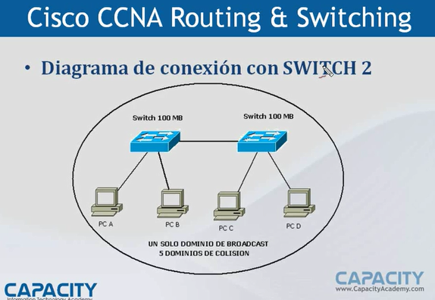
En la imagen se muestra el diagrama de conexión con SWITCH 2, y cada salida o puerto del Switch es un dominio de colisión, en este caso muestra 4 dominios de colisión de pc y uno entre la unión de los dos Switchs total cinco dominios de colisión y un solo dominio de Broadcast.
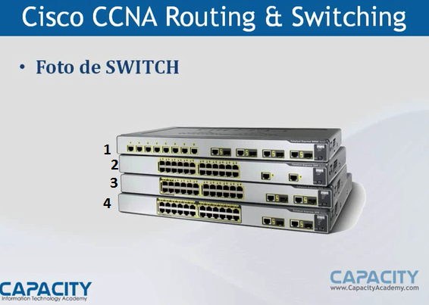

- CN-1-5: Routers
  - Su función principal en conectar redes.
  - Determinan la mejor ruta para una red destino.
  - Segmenta el domino de Broadcast.
  - Cisco se ha convertido en el estándar de facto de la industria.
///El ROUTER es un equipo de la Capa tres (3) del modelo OSI///
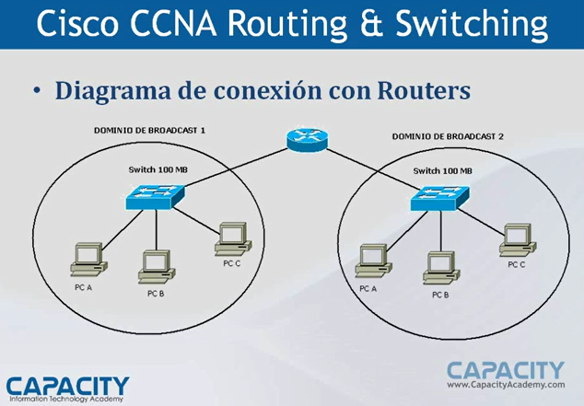
Los Rauters trabajan a nivel de IP a nivel de RED, por lo tanto pueden ver la información de un paquete IP, la dirección origen, dirección destino, El Rauter tiene mucho más inteligencia que el Switch.
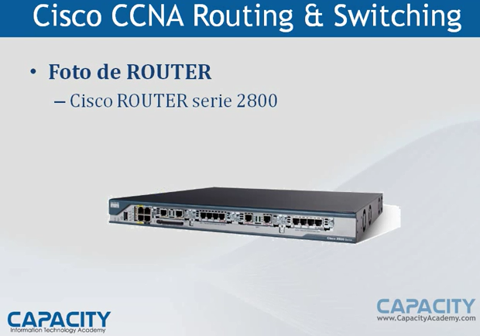
- CN-1-6 Diagrama Redes- Dominios- Topología
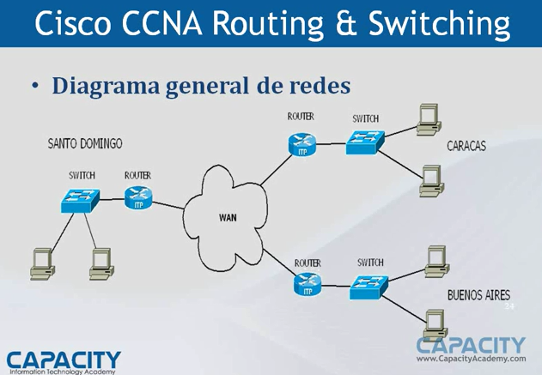
Resumen.
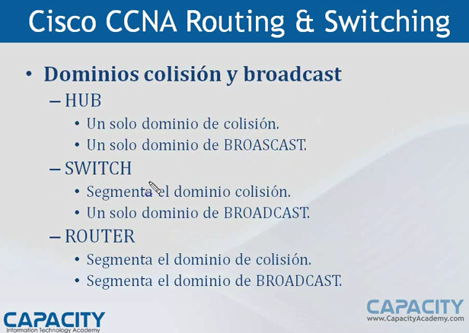

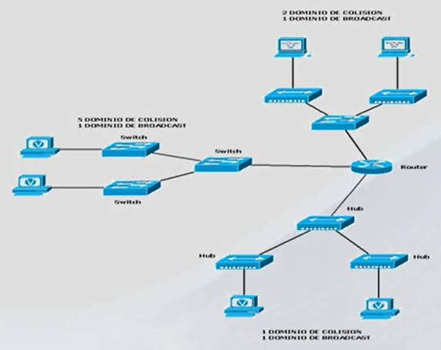
- Topología de una RED
  - La topología es la forma en que se interconectan los dispositivos en una red
  - La topología puede ser física y lógica
    - Topología física se refiere a la forma física de interconexión.
    - Topología Lógica se refiere a la forma en que los dispositivos tienen acceso al medio.
- Tipos de topologías físicas.
  - Bus
  - Anillo
  - Estrella
Los nodos o pc se conectaban a través de un conector Vampiro
  - Estrella extendida
  - Malla

Topología bus
BACKBONE.
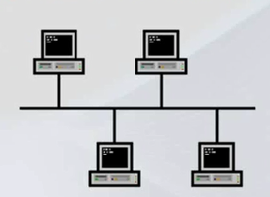
BACKBONE, compuesto por un cable coaxial
- Es donde todos los nodos de conectan a un solo cable llamado BACKBONE.
- Si el BACKBONE sufre una avería toda la red falla

Topología Anillo
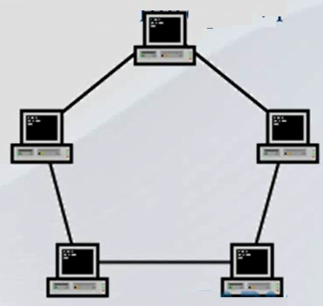
- Los nodos se conectan con un adyacente.
- Un TOKEN determina quien trasmite por el medio.
- No existen colisiones.
Esta tecnología de topología de estrella fue inventada por IBM, esta tecnología se llamaba Token Ring, esta tecnología llego a una velocidad máxima de 16 Megabits por segundo.

Topología Estrella
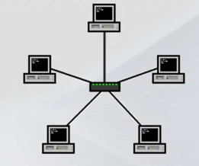
- Todos los nodos se conectan a un punto central o conector.
- El punto concentrado sufre una avería toda la red falla.

Topología Estrella Extendida
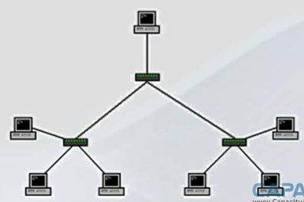
Es un conjunto de redes con topología estrella interconectada, esta es la más común a nivel de empresas.

Topología Estrella Malla
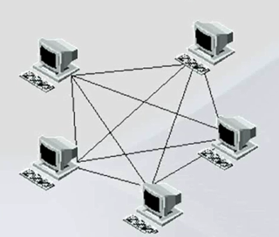
- Todos los nodos se conectan entre si. Real mente esta topología en el mundo físico NO EXISTE, No es viable, sale muy costosa

REUMEN DE TOPOLOGIAS.
Topologías Física y Lógica
Medio de trasmisión | Topología Física | Topología Lógica
Ethernet | Estrella | Bus
FDDI | Anillo | Anillo
Token Ring | Estrella | Anillo
- CN-1-7 Clasificación de las REDES.
  - Las redes se clasifican en tres categorías básicas
    - Redes MAN (Metropolitan Area Network), Ya no existe
    - Redes LAN (Local Área Network)
    - Redes WAN (Wide Área Network)
    - Redes PAN (Personal Área Network)… compartimos la red de nuestro Smartphone, Mifi.

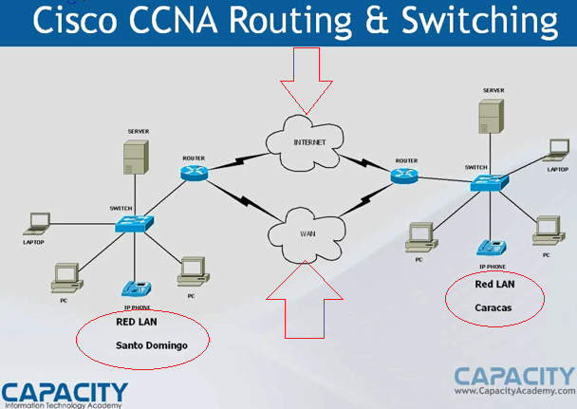

- RED PRIVADA VIRTUAL: Es una tecnología que permite construir una RED WAN a través de Internet.
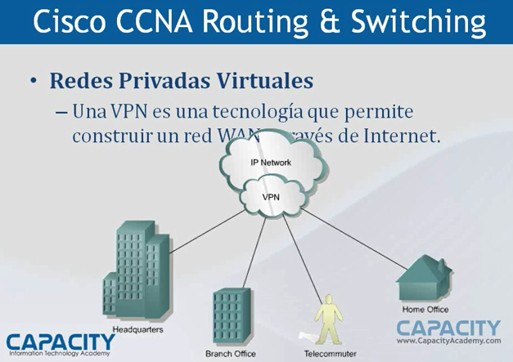
Una red privada virtual, RPV, o VPN de las siglas en inglés de Virtual Private Network, es una tecnología de red que permite una extensión segura de la red local (LAN) sobre una red pública o no controlada como Internet. Permite que la computadora en la red envíe y reciba datos sobre redes compartidas o públicas como si fuera una red privada con toda la funcionalidad, seguridad y políticas de gestión de una red privada.1 Esto se realiza estableciendo una conexión virtual punto a punto mediante el uso de conexiones dedicadas, cifrado o la combinación de ambos métodos.

Ejemplos comunes son la posibilidad de conectar dos o más sucursales de una empresa utilizando como vínculo Internet, permitir a los miembros del equipo de soporte técnico la conexión desde su casa al centro de cómputo, o que un usuario pueda acceder a su equipo doméstico desde un sitio remoto, como por ejemplo un hotel. Todo ello utilizando la infraestructura de Internet.

La conexión VPN a través de Internet es técnicamente una unión wide area network (WAN) entre los sitios pero al usuario le parece como si fuera un enlace privado— de allí la designación "virtual private network".

- CN-1-8 Ancho de banda, Modelo OSI
ANCHO DE BANDA
  - El ancho de banda esta limitada por el medio físico y la tecnología utilizada.( Cable UTP, Fibra óptica, Radiofrecuencia, Bluetooth, infrarojo)
  - El ancho de banda no es gratis.
  - La demanda de ancho de banda crece exponencialmente todos los días.
  - Es crítico para un buen desempeño de la red.

Ancho de banda
Unidad | Abreviación | Equivalencia
Bits por segundo | Bps | Bits= 0 Y 1 ( La unidad fundamental)
Kilobits por segundo | Kbps | 1 Kbps= 1,000 bps
Megabits por segundo | Mbps | 1 Mbps= 1,000,000 Kbps
Gigabits por segundo | Gbps | 1 Gbps= 1,000,000,000 Mbps
Terabits por segundo | Tbps | 1 Tbps= 1,000,000,000,000 bps

- En RED LAN regularmente se habla de Bytes por segundo.
- En red WAN regularmente se habla de Bits por segundo.
1 byte |  | 8 bits
1 kilobyte | 1 kilobyte | 8,192 kilobits
1 megabyte | 1.024 kilobytes | 8,3886 megabits
1 gigabyte | 1.024 megabytes | 8,5899 gigabits

VELOCIDAD DE TRANSMISIÓN DE DATOS
Conexión | Kilobits por segundo (kbps) | Kilobytes por segundo (KB/sec) | Rendimiento estimado
Módem 28,8K | 28,8 kbps | 3,6 KB/sec | 2,8 KB/sec
Módem 33,6K | 33,6 kbps | 4,2 KB/sec | 3,3 KB/sec
Módem 56K | 53,3 kbps | 6,6 KB/sec | 5,2 KB/sec
ADSL 128 Kbps | 128 kbps | 16 KB/sec | 12,5 KB/sec
ADSL 256 Kbps | 256 kbps | 32 KB/sec | 25 KB/sec
ADSL 512 Kbps | 512 kbps | 64 KB/sec | 50 KB/sec
ADSL 2Mb | 2.000 kbps | 250 KB/sec | 196 KB/sec

MODELO OSI
-Desarrollado por Internacional Organization for Standardization (ISO).  -ISO = Open Systems Interconection.  -Creado a finales de la década de 1970 para estandarizar las comunicaciones entre ordenadores.  -Es un modelo de referencia.  -Divide los procesos por capas (Layerss).  -All People Semm To Need Data Processing | 1  Física  2  Enlace de datos  3  Red  4  Transporte  5  Sesión  6  Presentación  7  Aplicación
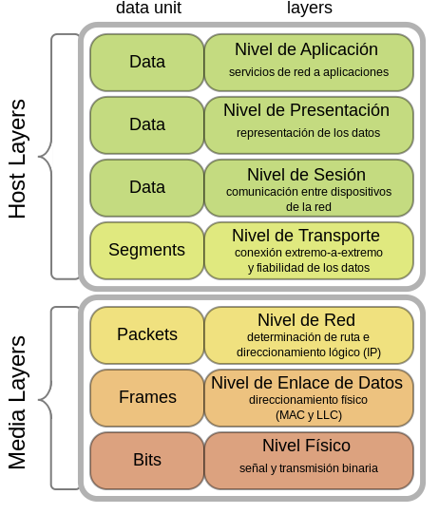

VENTAJAS DEL MODELO OSI
- Pequeñas tareas.
- Comunicación entre diferentes vendedores.
- Motiva la estandarización de la industria.
- Permite que diferentes tipos de Hadware y Software se comuniquen.
- Un cambio en una capa no afecta a las demás.
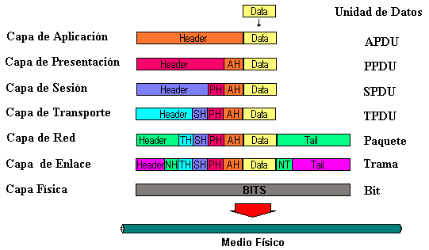

- CN-1-9 Capa 7, Capa 6, Capa 5.

Los cambios que realicemos en una capa no afectaran los procesos en otra capa, esto es un diseño modular.
Las capas están divididas en dos grupos, de la CAPA 7, 6 y 5 se les denomina CAPAS DE APLICACIÓN, porque estas capas son las que interactúan con la aplicación final del software, y Las CAPAS 4, 3, 2 y 1 se les denomina CAPA DE RED, porque son las que interactúan con la red, se encargan de transmitir y establecer la información desde la capa 5 a la 7 con la aplicación final.

- Capa 7. “Aplicación”
  - La información en esta capa se llama DATA(Funciones y protocolos)
  - Sirve de interface entre las aplicaciones y los recursos de la red.
  - Verificar y confirmar los recursos requeridos por las aplicaciones.
  - Protocolos:
    - telnet
    - SSH
    - FTP
    - FTTP
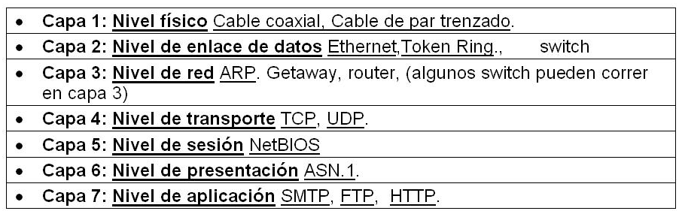
- Capa 6. “Presentacion”
  - La información en esta capa se le llama DATA.
  - Presenta la capa 7
  - Formatea la información
  - Codifica la información
  - Convierte la DATA en un formato estándar antes de su transmisión
  - Cifrado
  - Comprensión
  - Protocolos:
    - MIME
    - XML
    - Video comprensión (MPG2, h.264, G711, G729)
- Capa 5. “Sesion”
  - La información en esta capa se llama DATA.
  - Establece, mantiene y termina las sesiones
    - Simplex (one way , es decir una via)
    - Half-duplex( dos vías , pero no de manera simultánea)
    - Full-duplex ( Doble via y esta si es de manera simultánea)

  - Mantiene los datos de los usuarios separados
  - Protocolos:
    - L2TP
    - PPTP
    - H.245

- CN-1-10 Capa 4, Capa 3, Capa 2.

- Capa 4. “Transporte”
  - La información en esta capa de llama O
  - Envío de información a través de la red.
  - Control de flujo (Garantizar el flujo de datos que se envía de una pc a otra)
  - Windowing
  - Acknowledments
  - Protocolos
    - TCP: Protocolo de Control de Transmisión, es uno de los protocolos fundamentales en Internet.
    - UDP: Es un protocolo del nivel de transporte basado en el intercambio de datagramas (Encapsulado de capa 4 Modelo OSI).
    - RTP: es la abreviación de Real-time Transport Protocol, por su denominación en Inglés. Es un estándar creado por la IETF para la transmisión confiable de voz y video a través de Internet.

- Capa 3. “RED”
  - La información en esta capa se llama PAQUETE.
  - Direccionamiento.
  - Determinar la mejor ruta.
    - Tipo de paquetes:
      - Data.
      - Route update.
  - Protocolos:
    - IP, RIP, OSFPF, EIGRP, IPv6

- Capa 2. “ENLACE DE DATOS”
  - La información en esta capa se llama TRAMA
  - Provee el manejo de los datos a través del medio físico
  - Notificación de errores.
  - Topología de red
  - Control de flujo
  - Protocolos:
    - IP, RIP, OSPF, EIGRP, IPv6

- CN-1-11 Capa 1 “ Resumen de modelo OSI”
- Capa 1
  - La información en esta capa se le llama BITS.
  - Establece las características eléctricas, mecánicas y funciones de los medios físicos.
  - Envía y recibe bits (0,1)
  - Protocolos:
    - DSL
    - Bluetooh
    - RS-232
    - RS-449

- RESUMEN MODELO OSI
1
Física
2
Enlace de datos
3
Red
4
Transporte
5
Sesión
6
Presentación
7
Aplicación
Brinda Interface hacia la red

Formato cifrado de datos

Inicia, mantiene y termina sesiones

Se encarga de la transmisión

Direccionamiento lógico

Direccionamiento físico

Cables, señales eléctricas, ceros y unos
FIREWALL.
PROXY.

1
Física
2
Enlace de datos
3
Red
4
Transporte
5
Sesión
6
Presentación
7
Aplicación
.

.

.

.

ROUTER.

SWITCH, BRIDGE.

HUB, REPETIDORES.

- CN-1-12 Tipo de cables.
  - Cables de CCNA (cable de par trenzado)
    - Patch cord 7 pies
    - Patch cord 10 pies
  - Twisted Pair Crosover ( Cable Cruzado)
  - Rollover (Cable de Consola)
  - V.35 Ponit to Point Cable (Punto a Punto)
  - V.35 Crosover Cable (Cruzado)

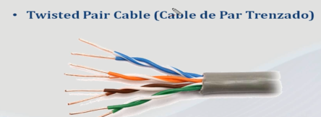
8 hilos, trenzados recubiertos por un material especial para evitar amenazas físicas como el ruido ambiental y la interferencia electromagnética, ya que pueden causar pérdidas de la información cuando viaja a través de un medio de comunicación como lo es el cobre .

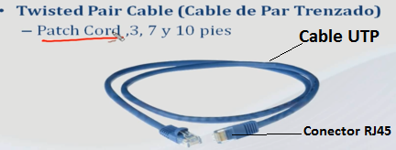
Patch Cord: es un cable certificado realizado por una máquina y no una persona

- Twisted Pair Cable ( Cable de par Trenzado)
  - Categoría 5 (100 Mbps) (100 m o 368 fet) (2 pares).
  - Categoría 5e (1.000 Mbps) (100 m o 368 fet) (2 pares).
  - Categoría 6 (1000 Mbps / 1 Gbps) (100 m o 368 fet) (4 pares).
  - Categoría 6ª (10.000 Mbps / 10 Gbps) (100 m o 368 fet) (4 pares).
La diferencia entre la categoría de los cables es “la composición de los hilos del cable, y los materiales aislantes que le meten al cable UTP, para lograr que el cable UTP sufra menos interferencia de Ruido y de Interferencia de dispositivos en el exterior cerca a los cableados de RED. ESTO lo que hace es garantizar dos cosas (1-Calidad de la transmisión de datos), (2- Mayor velocidad en la transmisión de datos).
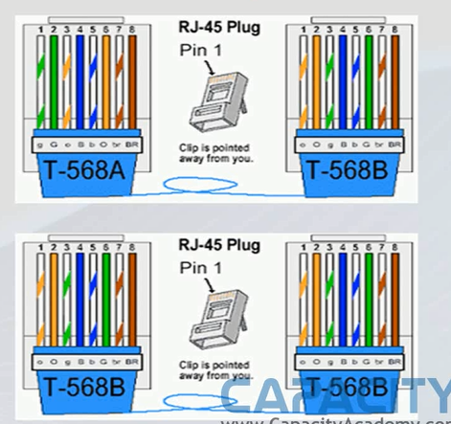

Cable RJ45 Cableado: T-568-B Straight-through y cruce RJ-45 cableado
RJ-45 cable conductor de datos contiene 4 pares de hilos cada uno consiste en un alambre sólido de color y una tira del mismo color. Hay dos estándares de cableado para conectores RJ-45 cableado: T-568A y T-568B . Aunque hay 4 pares de cables, 10BaseT / 100BaseT Ethernet utiliza sólo 2 pares:naranja y verde . Los otros dos colores ( azul y marrón ) pueden ser utilizados para una segunda línea de Ethernet o para las conexiones telefónicas. Los dos estándares de cableado se utilizan para crear un cable cruzado (T-568A en un extremo, y T-568B en el otro final), o un cable de conexión directa (T-568B o T-568A en ambos extremos) .
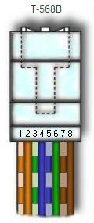 | Para crear una straight-through cable, tendrá que utilizarT-568A o T-568B en ambos extremos del cable. El diagrama representado en la muestra izquierdo y derecho del clip del conector RJ-45 hacia abajo.  Para crear un cross-over cable, podrás cablea T-568A en un extremo y T-568B en el otro extremo del cable.  Se utilizan los cables de conexión directa a través de al conectar Equipo Datos de terminación (DTE) al Equipo de comunicaciones de datos (DCE), tales como los ordenadores y routers a módems (pasarelas) o concentradores (Conmutadores Ethernet). Los cables cruzados se utilizan cuando se conecta DTE a DTE o DCE al equipo DCE; tales como un ordenador a otro, equipo de enrutador; o puerta de entrada a las conexiones del cubo.El equipo DTE termina la señal, mientras que el equipo DCE no lo hacen. | 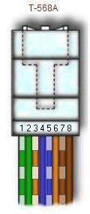

Más sobre recto y las conexiones de cruce
Los cables de datos RJ45 que utilizamos para conectar ordenadores a un conmutador Ethernet es directa a través de cables. Como se señaló anteriormente, el cable RJ45 utiliza sólo 2 pares de cables:Orange (pines 1 y 2) y verdes (pines 3 y 6). Pins 4, 5 (azul) y el 7, 8 (Brown) no se utilizan. Cable de conexión directa, como su nombre indica, se conecta el pin 1 a pin 1, pin 2 al pin 2, pin 3 al pin 3 y el pin 6 al pin 6. cables cruzados se utilizan para conectar TX + RX +, y TX - de RX, que conecta el pin 1 a pin 3, pin 2 al pin 6, pin 3 al pin 1 y el pin 6 al pin 2. Los pines no utilizados son generalmente conectados recto en ambos cables de conexión directa y cruzada más .
Para la red dos computadoras sin un concentrador, se utiliza un cable cruzado. Cable cruzado también se utiliza para conectar un router a un ordenador, o switch ethernet (hub) a otro switch ethernet sin un enlace ascendente. La mayoría de los switches Ethernet actuales proporcionan un puerto de enlace ascendente, lo que impide un uso del cable cruzado para conexión en cadena otro switch ethernet.Directo a través de cables se utilizan para conectar un ordenador a un conmutador Ethernet o un router a un switch Ethernet.

Número de PIN Designaciones
Hay designaciones número PIN para cada color en T-568B y T-568A.
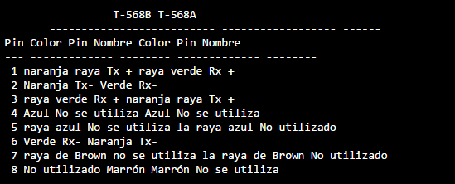

RJ45 código de colores Esquema
Cables RJ45 tiene 8 cables codificados por colores, y los enchufes tienen 8 pines y conductores. Ocho cables se utilizan como 4 pares, cada uno de polaridad positiva y negativa que representa. El estándar de cableado más comúnmente utilizado para 100baseT es stanrard T-586B descrito anteriormente.Antes de normas EIA 568A y 568B, el esquema de código de colores se utiliza para cables RJ45 cable.La siguiente tabla muestra los esquemas de pasador y de color utilizados en la configuración tradicional y estandarizada.
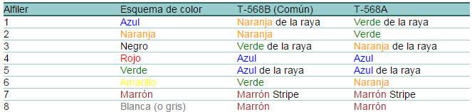

1. ¿Cuáles son las normas de cableado T-568A y T-568B, y en qué se diferencian?
T-568A y T-568B son los dos estándares de cableado para conectores RJ-45 cable de datos del conector especificado por TIA / EIA-568-A documento de estándares de cableado. La diferencia entre los dos es la posición de los pares naranja y verde de alambre. Es preferible conectar a las normas T-568B si no hay pre-existente patrón utilizado dentro de un edificio.

2. ¿Cuál es RJ representa?
RJ significa R EGISTERED J acks. Estos se utilizan en los cables del teléfono y toma de datos registrada en la FCC. RJ-11 es un conector de 6 posiciones, 4 conductores usado en el cableado del teléfono, y RJ-45 es una de 8 posiciones, toma de 8 conductores usado en el cableado de Ethernet 10BaseT y 100BaseT.

3. ¿Qué es el Sistema de Clasificación de Clasificación?
Asociación de Industrias Electrónicas (EIA) desarrolló el estándar TIA / EIA-568-A, que especifica los estándares de cableado y de rendimiento de par trenzado sin blindaje (UTP). Sistema de Clasificación Clasificación especifica la definición de las categorías de rendimiento de 100 soluciones de cableado UTP ohmios.
Categoría 3 específica que el cable de par trenzado y el hardware de conexión que puede soportar la frecuencia de transmisión de hasta 16MHz, y las tasas de datos de hasta 10 Mbps. Esto se utiliza principalmente en el cableado telefónico.
Categoría 4 especifica cables y conectores que soporta hasta 20MHz y tarifas de datos de hasta 16Mbps. Con la introducción de la categoría 5, esta es una categoría rara vez se utiliza.
Categoría 5 especifica los cables y conectores que soporta hasta 100MHz y tarifas de datos de hasta 100Mbps. Con 100BaseT Ethernet hoy, Categoría 5 es un sistema de cableado utilizado ampliamente que coincide hoy los requisitos de datos de alta velocidad.
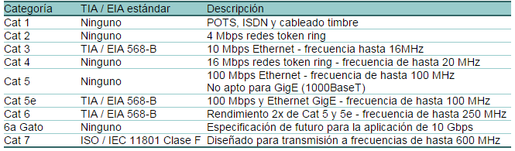

4. ¿Cuál es UTP Cable?
UTP significa U nshielded T puesto en una lista P aire. Es el sistema de cableado con uno o más pares de cables trenzados de cobre aislados contenidos en una única vaina. Es el sistema más utilizado en el cableado de las telecomunicaciones y el medio ambiente de comunicaciones de datos en la actualidad.
- Rollover (Cable de consola)
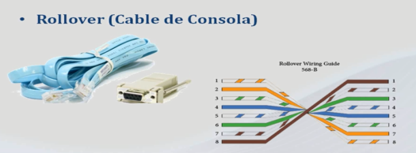
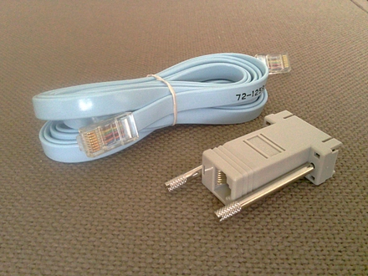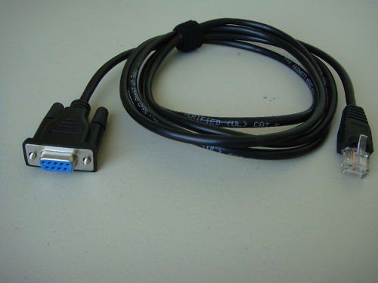
El cable ROLLOVER, permite conectar el PC al router, servidor o equipo de red Cisco®. Este Cable de Consola Cisco de gran durabilidad es un cable de reemplazo directo compatible con el Estándar Yost Serial Device Wiring. Fabricado con materiales de la más alta calidad y diseñado por expertos, nuestro cable Rollover de Consola Cisco ofrece máxima seguridad y cuenta con el respaldo de nuestra Garantía de Por Vida.
El cable ROLLOVER se usa para configurar un equipo CISCO cuando es totalmente nuevo y viene sin ninguna información y ninguna configuración
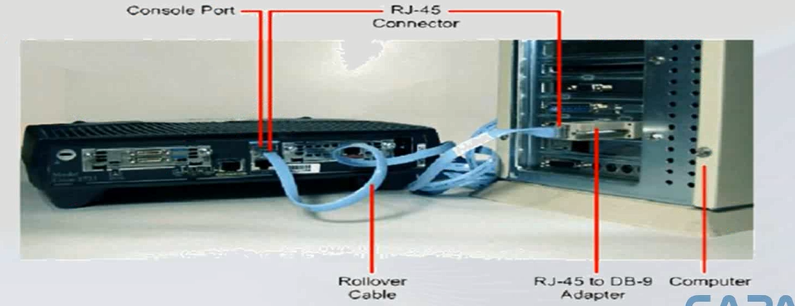

Modulo #2: Introducción al protocolo TCP/IP
CN-2-1: Introducción a TCP/IP | 0 HORA 30 MINUTOS | 00:30:00
CN-2-2: Fundamentos de TCP/IP | 1 HORA 40 MINUTOS | 01:40:00
CCNA – Examen Módulo #2 | 2 HORA 12 MINUTOS | 02:12:00
Total Tiempo |  | 04:22:00

Modulo #3: Subnetting, VLSM y Sumarización
CN-3-1: Introducción a Subnetting | 2 HORA 5 MINUTOS | 02:05:00
CN-3-2: Subnetting | 0 HORA 15 MINUTOS | 00:15:00
CN-3-3: Binario – Decimal | 0 HORA 15 MINUTOS | 00:15:00
CN-3-4: Mascara de Red | 0 HORA 10 MINUTOS | 00:10:00
CN-3-5: CIDR | 0 HORA 10 MINUTOS | 00:10:00
CN-3-6: Prácticar Subnetting | 1 HORA 5 MINUTOS | 01:05:00
CN-3-7: VLSM | 0 HORA 30 MINUTOS | 00:30:00
CN-3-8: VLSM Pt. 2 | 0 HORA 10 MINUTOS | 00:10:00
CN-3-9: Summarization | 0 HORA 15 MINUTOS | 00:15:00
Prácticas Módulo #3 |  | 00:00:00
Laboratorios Modulo #3 |  | 00:00:00
CCNA – Examen Módulo #3 | 0 HORA 60 MINUTOS | 01:00:00
Total Tiempo |  | 05:55:00

Modulo #4: Cisco IOS e Internetworking
CN-4-1: Routers | 0 HORA 30 MINUTOS | 00:30:00
CN-4-2: Telnet, CDP | 0 HORA 30 MINUTOS | 00:30:00
CN-4-3: Cisco IOS | 0 HORA 30 MINUTOS | 00:30:00
CN-4-4: Modo Privilegiado, Modo Usuario | 0 HORA 25 MINUTOS | 00:25:00
CN-4-5: Laboratorio Password Recover 2500 | 0 HORA 10 MINUTOS | 00:10:00
CN-4-6: Laboratorio Password Recover 1760 | 0 HORA 15 MINUTOS | 00:15:00
CN-4-7: Laboratorio de CDP | 0 HORA 10 MINUTOS | 00:10:00
CN-4-8: Laboratorio de Backup Cisco | 0 HORA 5 MINUTOS | 00:05:00
CN-4-9: Laboratorio de Restore Cisco | 0 HORA 10 MINUTOS | 00:10:00
CN-4-10: Backup Configuration Cisco Router | 0 HORA 5 MINUTOS | 00:05:00
CN-4-11: Laboratorio de SSH | 0 HORA 10 MINUTOS | 00:10:00
CN-4-12: Laboratorio de Telnet | 0 HORA 5 MINUTOS | 00:05:00
Prácticas Modulo #4 |  | 00:00:00
CCNA – Examen Módulo #4 | 1 HORA 27 MINUTOS | 01:27:00
Total Tiempo |  | 04:32:00

Módulo #5: Enrutamiento IP y protocolo RIP
CN-5-1: Enrutamiento IP y Protocolo RIP | 2 HORA 10 MINUTOS | 02:10:00
CN-5-2: Tipos de Enrutamiento | 0 HORA 20 MINUTOS | 00:20:00
CN-5-3: Rutas Estáticas | 0 HORA 20 MINUTOS | 00:20:00
CN-5-4: Rutas Estáticas (Pt.2) | 0 HORA 15 MINUTOS | 00:15:00
CN-5-5: Protocolo de Enrutamiento RIP | 0 HORA 20 MINUTOS | 00:20:00
CN-5-6: Comandos RIP | 0 HORA 5 MINUTOS | 00:05:00
CN-5-7: Categorías de Enrutamiento | 0 HORA 60 MINUTOS | 01:00:00
CN-5-8: Configurar RIP v2 | 0 HORA 7 MINUTOS | 00:07:00
CN-5-9: Protocolo RIP, Split-Horizon | 0 HORA 10 MINUTOS | 00:10:00
CN-5-10: Passive Interface | 0 HORA 10 MINUTOS | 00:10:00
CN-5-11: Timers | 0 HORA 15 MINUTOS | 00:15:00
Prácticas Modulo #5 |  | 00:00:00
CCNA – Examen Módulo #5 | 1 HORA 3 MINUTOS | 01:03:00
Total Tiempo |  | 06:15:00

Módulo #6: EIGRP
CN-6-1: Introducción a EIGRP | 1 HORA 5 MINUTOS | 01:05:00
CN-6-2: Protocolo EIGRP | 0 HORA 25 MINUTOS | 00:25:00
CN-6-3: Configuración EIGRP | 0 HORA 25 MINUTOS | 00:25:00
CN-6-4: Interface Pasiva, Timer | 0 HORA 5 MINUTOS | 00:05:00
CN-6-5: EIGR Autenticación | 0 HORA 5 MINUTOS | 00:05:00
CN-6-6: Balanceo de Carga EIGRP | 0 HORA 5 MINUTOS | 00:05:00
CN-6-7: Redes no Continuas | 0 HORA 5 MINUTOS | 00:05:00
CN-6-8: Comandos EIGRP | 0 HORA 5 MINUTOS | 00:05:00
CN-6-9: Configurar EIGRP con Autenticación | 0 HORA 15 MINUTOS | 00:15:00
CN-6-10: Load Balance 1 | 0 HORA 30 MINUTOS | 00:30:00
CN-6-11: Load Balance 2 | 0 HORA 10 MINUTOS | 00:10:00
CN-6-12: Configurar EIGRP en Redes no Continuas | 0 HORA 5 MINUTOS | 00:05:00
Prácticas Modulo #6 |  | 00:00:00
CCNA – Examen Módulo #6 | 0 HORA 60 MINUTOS | 01:00:00
Total Tiempo |  | 04:20:00

Módulo #7: Protocolo OSPF
CN-7-1: Protocolo OSPF | 1 HORA 20 MINUTOS | 01:20:00
CN-7-2: Introducción a OSPF | 1 HORA 20 MINUTOS | 01:20:00
CN-7-3: Configurar OSPF en Red Broadcast | 0 HORA 5 MINUTOS | 00:05:00
CN-7-4: OSPF Formando Relaciones | 0 HORA 5 MINUTOS | 00:05:00
CN-7-5: Comandos OSPF | 0 HORA 5 MINUTOS | 00:05:00
CN-7-6: OSPF en Area Simple | 0 HORA 15 MINUTOS | 00:15:00
CN-7-7: OSPF en Red Frame-Relay | 0 HORA 10 MINUTOS | 00:10:00
CN-7-8: OSPF en Red Frame-Relay 2 | 0 HORA 10 MINUTOS | 00:10:00
CN-7-9: Laboratorio OSF Authentication | 0 HORA 10 MINUTOS | 00:10:00
Prácticas Modulo #7 |  | 00:00:00
CCNA – Examen Módulo #7 | 0 HORA 60 MINUTOS | 01:00:00
Total Tiempo |  | 04:40:00

Módulo #8: Tecnología de switching y protocolo STP
CN-8-1: Introducción Switching | 1 HORA 5 MINUTOS | 01:05:00
CN-8-2: Tecnología Switching | 0 HORA 45 MINUTOS | 00:45:00
CN-8-3: Spanning Tree | 0 HORA 40 MINUTOS | 00:40:00
CN-8-4: EtherChannel | 0 HORA 35 MINUTOS | 00:35:00
CN-8-5: Port Security | 0 HORA 5 MINUTOS | 00:05:00
CN-8-6: Password Puerto VTY | 0 HORA 5 MINUTOS | 00:05:00
CN-8-7: Switch Cisco Catalyst | 0 HORA 10 MINUTOS | 00:10:00
CN-8-8: Funcionamiento de Spanning Tree | 0 HORA 10 MINUTOS | 00:10:00
Prácticas Modulo #8 |  | 00:00:00
CCNA – Examen Módulo #8 | 1 HORA 6 MINUTOS | 01:06:00
Total Tiempo |  | 04:41:00

Módulo #9: Virtual LAN y Virtual Trunking Protocol
CN-9-1: Introducción VLAN | 1 HORA 30 MINUTOS | 01:30:00
CN-9-2: VLAN | 0 HORA 30 MINUTOS | 00:30:00
CN-9-3: Frame Tagging, Trunk Port, VTP | 0 HORA 20 MINUTOS | 00:20:00
CN-9-4: Inter-VLAN | 0 HORA 15 MINUTOS | 00:15:00
CN-9-5: Voice VLAN | 0 HORA 15 MINUTOS | 00:15:00
CN-9-6: Configurar VLAN en Switch Cisco | 0 HORA 5 MINUTOS | 00:05:00
CN-9-7: Configuración de Trunking y VTP | 0 HORA 15 MINUTOS | 00:15:00
CN-9-8: Inter-VLAN Routing | 0 HORA 40 MINUTOS | 00:40:00
Prácticas Modulo #9 |  | 00:00:00
CCNA – Examen Módulo #9 | 0 HORA 60 MINUTOS | 01:00:00
Total Tiempo |  | 04:50:00

Módulo #10: Seguridad y Listas de Control de Acceso
CN-10-1: Introducción ACL | 0 HORA 35 MINUTOS | 00:35:00
CN-10-2: Standard ACL | 0 HORA 30 MINUTOS | 00:30:00
CN-10-3: Extended ACL | 0 HORA 10 MINUTOS | 00:10:00
CN-10-4: Named ACL | 0 HORA 5 MINUTOS | 00:05:00
CN-10-5: Time Based ACL | 0 HORA 5 MINUTOS | 00:05:00
CN-10-6: Laboratorio de Standar ACL | 0 HORA 5 MINUTOS | 00:05:00
CN-10-7: Laboratorio de Extended ACL | 0 HORA 15 MINUTOS | 00:15:00
CN-10-8: Laboratorio de Named ACL | 0 HORA 5 MINUTOS | 00:05:00
CN-10-9: Laboratorio de Time Based ACL | 0 HORA 10 MINUTOS | 00:10:00
Prácticas Módulo #10 |  | 00:00:00
CCNA – Examen Módulo #10 | 0 HORA 60 MINUTOS | 01:00:00
Total Tiempo |  | 03:00:00

Módulo #11: Network Address Translation (NAT)
CN-11-1: Introducción NAT | 0 HORA 50 MINUTOS | 00:50:00
CN-11-2: NAT Estatico | 0 HORA 20 MINUTOS | 00:20:00
CN-11-3: NAT Dinámico | 0 HORA 10 MINUTOS | 00:10:00
CN-11-4: NAT Overload | 0 HORA 5 MINUTOS | 00:05:00
CN-11-5: Terminología y Comandos NAT | 0 HORA 5 MINUTOS | 00:05:00
CN-11-6: Laboratorio NAT Estatico | 0 HORA 5 MINUTOS | 00:05:00
CN-11-7: Laboratorio NAT Dinámico | 0 HORA 10 MINUTOS | 00:10:00
CN-11-8: Laboratorio NAT Overload | 0 HORA 5 MINUTOS | 00:05:00
Prácticas Módulo #11 |  | 00:00:00
CCNA – Examen Módulo #11 | 0 HORA 60 MINUTOS | 01:00:00
Total Tiempo |  | 02:50:00

Módulo #12: Wireless LAN
CN-12-1: Wireless LAN | 0 HORA 55 MINUTOS | 00:55:00
CCNA – Examen Módulo #12 | 0 HORA 60 MINUTOS | 01:00:00
Total Tiempo |  | 01:55:00

Módulo #13: Internet Protocol v6 (IPv6)
CN-13-1: Introducción IPv6 | 0 HORA 40 MINUTOS | 00:40:00
CN-13-2: IPv6 | 0 HORA 5 MINUTOS | 00:05:00
CN-13-3: Descripción IPv6 | 0 HORA 10 MINUTOS | 00:10:00
CN-13-4: Direcciones IPv6 | 0 HORA 10 MINUTOS | 00:15:00
CN-13-5: Tipos de Direcciones IPv6 | 0 HORA 5 MINUTOS | 00:05:00
CN-13-6: Direcciones Especiales IPv6 | 0 HORA 5 MINUTOS | 00:05:00
CN-13-7: Configuración IPv6 | 0 HORA 15 MINUTOS | 00:15:00
CN-13-8: Migración IPv6 | 0 HORA 10 MINUTOS | 00:10:00
CN-13-9: Laboratorio de Configuración IPv6 | 0 HORA 10 MINUTOS | 00:10:00
CN-13-10: Laboratorio de RIPNG | 0 HORA 10 MINUTOS | 00:10:00
CN-13-11: Laboratorio de OSPF para IPv6 | 0 HORA 10 MINUTOS | 00:10:00
Lecturas Recomendadas |  | 00:00:00
CCNA – Examen Módulo #13 | 0 HORA 60 MINUTOS | 01:00:00
Total Tiempo |  | 03:15:00

Módulo #14: Wide Area Network (WAN)
CN-14-1: Introducción a Redes WAN | 1 HORA 20 MINUTOS | 01:20:00
CN-14-2: Terminología WAN | 0 HORA 5 MINUTOS | 00:05:00
CN-14-3: Tecnología de Redes WAN | 0 HORA 30 MINUTOS | 00:30:00
CN-14-4: Tipos de Conexiones WAN | 0 HORA 5 MINUTOS | 00:05:00
CN-14-5: Protocolos WAN | 0 HORA 25 MINUTOS | 00:25:00
CN-14-6: Protocolo Frame-Relay | 0 HORA 45 MINUTOS | 00:45:00
Prácticas Módulo #14 |  | 00:00:00
CCNA – Examen Módulo #14 | 0 HORA 60 MINUTOS | 01:00:00
Total Tiempo |  | 04:10:00

Módulo #15: First Host Redundancy Protocol
CN-15-1: FHRP | 0 HORA 15 MINUTOS | 00:15:00
CN-15-2: Tecnología HSRP | 0 HORA 40 MINUTOS | 00:40:00
CN-15-3: Tecnología de GLBP | 0 HORA 10 MINUTOS | 00:10:00
Total Tiempo |  | 01:05:00

